SURAT KETERANGAN PENGECEKAN PLAGIARISME
Setelah melalui proses pengecekan dengan menggunakan aplikasi Turnitin,
maka kami Lembaga Penelitian dan Pengabdian kepada Masyarakat (LP2M)
IAKN Toraja dengan ini menerangkan bahwa skripsi yang ditulis oleh :
Nama Penulis
NIRM
Judul Skripsi
: Adrian Setiadi
: 2020185891
: Analisis Makna Ibadah Menurut Roma 12:1 Dan
Implementasinya Terhadap Praktik Peribadatan
Di Jemaat Buttutangnga Klasis Buakayu.
Tanggal Pemeriksaan : 08 Septembcr2022
Similarity
: 17%
Dinyatakan MEMENUHI SYARAT ambang batas toleransi < 20%. Jika di
kemudian hari ditemukan kekeliruan karena keterbatasan aplikasi, seperti adanya
kesamaan dengan karya ilmiah lain yang lebih awal mendapatkan pengakuan
sebagai hak cipta: misalnya: karya ilmiah tersebut belum terbit secara Online, maka
semua konsekuensi yang ditimbulkan menjadi tanggung jawab penulis skripsi.
Demikian surat keterangan ini, untuk dipergunakan sebagaimana
mestinya.
Tana Toraja,! 6 September 2022
Penulis Skripsi
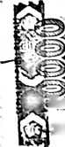
J m. »
METERAI
Ss|| TEMPEL
234AJX994478316
Adrian Setiadi
NIRM. 2020185891
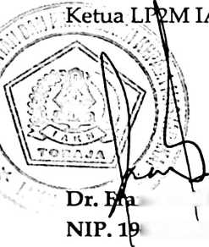
XKN Toraja
ns Paillin Rumbi
8302132009121005

